

TECHNINĖ SPECIFIKACIJA
Biokuro katilo Nr. 5 pakuros maitintuvo rekonstravimo darbai
2025-05-22

 | TYRIMAI
 | PROJEKTAVIMAS
 | DARBŲ RANGA
 | PROJEKTAVIMAS IR DARBŲ RANGA
 | PREKĖS IR PASLAUGOS

TURINYS

1 SKYRIUS : PIRKIMO OBJEKTAS 3
2 SKYRIUS : ESAMA SITUACIJA OBJEKTE 3
3 SKYRIUS : PIRKIMO OBJEKTO APIMTYS IR REIKALAVIMAI 4
4 SKYRIUS : REIKALAVIMAI DARBŲ VYDKYMUI 6
5 SKYRIUS : DOKUMENTAI, REIKALAUJAMI PREKIŲ TECHNINIŲ SAVYBIŲ IR KOKYBĖS PATVIRTINIMUI 7
6 SKYRIUS : DOKUMENTAI, REIKALAUJAMI PATEIKTI PO DARBŲ 8
7 SKYRIUS : GARANTINIO LAIKOTARPIO ĮSIPAREIGOJIMAI 8

SKYRIUS :
PIRKIMO OBJEKTAS

Biokuro katilo Nr. 5 pakuros matintuvo rekonstrukcijos darbai Objekte yra reikalingi dėl techniškai senos įrangos ir jos veikimo principo. Reikalingi 2 (dviejų) vnt. maitintuvo žertuvų rekonstravimo (pasiūlant tinkamiausią sprendinį) darbai. Darbų metu reikės keisti susidėvėjusias pakuros matintuvo detales, (mūrą, plytas, betoną), įrangą (hidraulinius cilindrus ir jų atramines konstrukcijas) ir matintuvo darbui priklausančios įrangos dalis (hidraulines žarnas, žarnų laikiklius, žarnų sujungimus ir fasonines dalis).

SKYRIUS :
ESAMA SITUACIJA OBJEKTE

- Biokuro katilo nr. 5 pakuros maitntuvo esamos situacijos schema ir aprašymas:
  - Esamo maitintuvo hidrauliniai cilindrai yra sumontuoti po matintuvo konstrukcija: 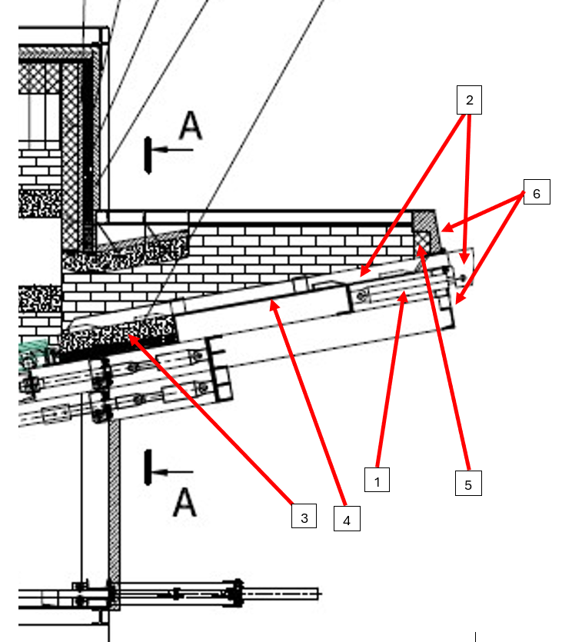

- Esami hidrauliniai cilindrai 2(du) vnt. 50/100-500 ;
- Esami maitintuvo žertuvai 2(du) vnt. (ašis, prie ašies privirintos mentelės su kreipiančiosiomis biokuro nustūmimui, tvirtinimo apkabos, 90° šarnyrinė jungtis, sandariklis pakuros korpuse);
- Esamas karščiui ir trinčiai atsparus betonas;
- Esamas matintuvo dugnas (plieninė plokštė);
- Esamas maitintuvo galo šamotinių plytų mūras;
- Esamas plieninis biokuro katilo pakuros Nr. 5 maitintuvo išorinis korpusas.

  - Esamos hidraulinės stotelės, valdančios hidraulinius cilindrus, techniniai duomenys:

Gamintojas: | HANSA FLEX
Įrenginio tipas/modelis: | HYLTH4X3/18X2-150/120-1,1X3/7,5-05-0531-TM
Serijinis numeris: | X-CODE Mu2TQG
Maksimalus leidžiamas slėgis, Ps, bar/Pa: | 150
El. Galia, kW: | 7,5
Tūris, m³: | 0,272

  - Esami hidrauliniai cilindrai yra sumontuoti po matintuvu ir veikia per 90° šarnyrinę jungtį. Dėl šio veikimo principo atsiranda papildoma rizika įvairiems mechaniniams defektams: maitintuvo ašies strigimai per jų tvirtinimo kilpas, maitintuvo ašies laikinos deformacijos veikiant hidrocilindrui, trūkiams per konstrukcijos suvirinimo siūles, dėl išsidėvėjusios konstrukcijos maitintuvų darbui reikalinga papildoma hidraulinių stotelių jėga, ko pasekoje atsiranda didelė tikimybė įrangos gedimams.

SKYRIUS :
PIRKIMO OBJEKTO APIMTYS IR REIKALAVIMAI

- Pirkimo objekto apimtys:
  - Parengti rekonstrukcijos sprendinį, jį suderinti su Perkančiuoju subjektu ir rekonstruoti maitintuvų konstrukciją, pakeičiant hidraulinių cilindrų pajungimo tipą (esamos situacijos pav. 1 pozicija), kad po rekonstrukcijos maitintuvų hidraulinių cilindrų veikimas būtų tiesiai į maitintuvų žertuvų ašis, o ne per 90° šarnyrinę jungtį (esamos situacijos pav. 2 pozicija). Maitintuvo žertuvų rekonstrukcijos principinė schema pateikta 8.1 punkte.
  - Tiekėjas projektuodamas ir atlikdamas rangos darbus privalo numatyti ir pakeisti visus šioje techninėje specifikacijoje išvardintus įrenginius, detales, konstrukcijas bei jų priklausinius, susijusius su biokuro katilo Nr. 5 pakuros maintutvo žertuvų funkcionalumu:
    - Nauji flanšiniai hidrauliniai cilindrai – 2 vnt. 50/100-500;
    - Maitintuvo žertuvai 2 vnt., prie kurių ašies privirintos mentelės su kreipiančiosiomis skirtomis biokuro nustūmimui, tvirtinimo apkabomis ir sandarikliais. Maitintuvo žertuvai ir jų priklausiniai naujai gaminami iš plieno S235 arba tokių pačių, bet ne prastesnių mechaninių ir cheminių savybių metalo;
    - Šamotinių plytų mūras. Darbų įgyvendinimui reikalinga demontuoti šamotinių plytų mūrą biokuro katilo Nr. 5 pakuros matintuvo viduje. Po įrangos rekonstrukcijos atstatyti mūrą naujomis šamotinėmis medžiagomis;
    - Izoliacinės medžiagos. Darbų įgyvendinimui reikalinga demontuoti galinės maitintuvo sienos izoliacines medžiagas. Ir po įrangos rekonstrukcijos atstatyti izoliavimą naujomis tokias pat savybes turinčiomis izoliacinėmis medžiagomis;
    - Kuro maitintuvo apkabos mūre keičiamos naujomis;
    - Demontuojamas esamas karščiui ir trinčiai atsparus betonas keičiamas nauju karščiui ir trinčiai atspariu betonu.
    - Izoliacinės maitintuvo grindų medžiagos po karščiui atspariu betonu. Darbų įgyvendinimui reikalinga demontuoti maitintuvo grindų izoliacines medžiagas ir pakeisti naujomis, tokių pačių savybių izoliacinėmis medžiagomis;
    - Maitintuvo korpuso galinis plieninis lakštas keičiamas nauju, pritaikant naujam hidraulinių cilindrų montavimo tipui. Plieninis korpuso lakštas gaminamas iš plieno S235 arba kitų ne prastesnių mechaninių ir cheminių savybių metalų;
    - Tiekėjas turi pasiūlyti naujo hidraulinių cilindrų plieninio rėmo sprendinį, kuris būtų skirtas hidraulinių cilindrų flanšiniam tvirtinimui. Įgyvendinant pasiūlytą plieninio rėmo sprendinį turi būti numatyti visų hidraulinių cilindrų padėčių daviklių, hidraulinių cilindrų žarnų ir kiti reikalingi laikikliai. Plieninis rėmas gaminamas iš plieno S235 arba kitų ne prastesnių mechaninių ir cheminių savybių metalų;
    - Hidraulinės žarnos ir jungiamieji vamzdeliai. Esant galimybei naudojami esami hidraulinių žarnų jungiamieji vamzdeliai ir žarnos. Jeigu dėl technologinio išpildymo nėra galimybės naudoti esamų hidraulinių žarnų ar vamzdelių, keičiama naujomis žarnomis bei vamzdeliais.
    - Tiekėjas turi atlikti visus rekonstrukcijos darbų įgyvendinimui reikalingus demontavimo darbus.
    - Tiekėjas turės atlikti antikorozinio padengimo atstatymą.
    - Tiekėjas turės atlikti visus su rekonstrukcijos atlikimu susijusius paleidimo derinimo darbus.
    - Tiekėjas turės atlikti visus darbus ir pateikti medžiagas ar įrangos priklausinius, kurie yra būtini tinkamam maitintuvo žertuvų veikimui užtikrinti pagal techninę specifikaciją ir suderintą projektą. Bet kokie papildomi darbai ar sprendiniai, nenumatyti projekte, turi būti iš anksto suderinti raštu su Perkančiuoju subjektu.

SKYRIUS :
REIKALAVIMAI DARBŲ VYDKYMUI

  - Tiekėjas privalo vykdyti darbus vadovaudamasis Lietuvos Respublikos teisės aktais, Europos Sąjungos direktyvomis, taikomais darbų saugos, aplinkos apsaugos, kokybės ir statybos techniniais reglamentais, taip pat atitinkamais standartais – įskaitant, bet neapsiribojant: LST EN ISO 9001 (kokybės vadyba), LST EN ISO 3834 (suvirinimo kokybės reikalavimai), LST EN 1090 (plieninių konstrukcijų gamyba ir ženklinimas), LST EN ISO 14001 (aplinkos apsaugos vadyba), LST EN ISO 45001 (darbų saugos vadyba) bei kitais norminiais dokumentais, taikomais vykdomų darbų pobūdžiui.
  - Tiekėjas prieš teikdamas pasiūlymą turi įsivertinti Darbų apimtis bei galimas rizikas ir esant poreikiui, suderinus su Perkančiuoju subjektu, gali atlikti papildomas apžiūras.
  - Tiekėjas privalo įsivertinti tai, kad darbai bus atliekami katilinės pastato antrajame aukšte. Reikalingoms detalėms, medžiagoms ar įrangai užsikelti į pastato antrąjį aukštą Tiekėjas galės naudoti Perkančiojo subjekto katilinėje sumontuotu elektrine telferiu, kurio maksimalus keliamasis svoris 1000 kg. Tiekėjas norėdamas naudotis elekriniu telferiu privalės pateikti kvalifikuoto personalo galinčio naudotis kėlimo įrenginiais pažymėjimus. Vykdant kėlimo darbus imtis priemonių ir užtikrinti visus darbų saugos reikalavimus: apverti kėlimo zoną laikinąja statybine tvora, iškabinti reikiamus įspėjamuosius, draudžiamuosius ir kitus ženklus.
  - Tiekėjas privalo įsivertinti paruošiamuosius - baigiamuosius darbus (darbo vietos aptvėrimą, hidraulinių žarnų atjungimą nuo hidrocilindrų, pastolių montavimą, darbo vietos apdengimą nuo statybos metu susidariusių dulkių, darbo vietos sutvarkymą po statybos darbų bei kitus parengiamuosius ir baigiamuosius darbus).
  - Už daviklių demontavimo ir sumontavimo darbus po matintuvo rekonstrukcijos darbų yra atsakingas Perkantysis subjektas.
  - Visas susidariusias statybines atliekas Tiekėjas privalo sukrauti į Perkančiojo subjekto pateiktą statybinių atliekų konteinerį, esantį katilinės pastato vidiniame kieme. Į konteinerį leidžiama mesti tik statybines atliekas – betono, plytų, šamotinio mūro, metalo laužo ir kitų nepavojingų statybinių medžiagų likučius. Pavojingos atliekos (pvz., alyva, dažai, cheminės medžiagos) turi būti surenkamos atskirai ir utilizuojamos pagal teisės aktų reikalavimus. Visus demontuotus plieninius elementus ir įrangą Tiekėjas privalo sukrauti ant medinių palečių (palečių tiekimas įtrauktas į rekonstrukcijos darbų apimtis) ir tinkamai paruošti saugiam transportavimui – sutvirtinant juos krovinių tvirtinimo juosta su sagtimis ar kita lygiaverte tvirtinimo priemone, užtikrinančia, kad elementai nekristų, neišslystų ar nesusmigtų kėlimo ar transportavimo metu.
  - Tiekėjas privalo savo lėšomis aprūpinti savo darbuotojus visomis darbams būtinosiomis priemonėmis: įrankiais, kėlimo mechanizmais, mechanizacijos įranga, apšvietimo lempomis ir kabeliais, pastoliais, asmeninėmis apsaugos priemonėmis (AAP) bei kolektyvinėmis saugos priemonėmis, reikalingomis saugiam ir efektyviam darbų vykdymui.
  - Į darbų kainą turi būti įskaičiuoti visi mokesčiai, transportavimo išlaidos, mechanizmų ir įrangos naudojimo kaštai bei visos medžiagos, reikalingos darbams atlikti pagal šią techninę specifikaciją.
  - Tiekėjas nuolat turi tvarkyti darbo vietą. Ją laikyti tvarkingą ir saugią.
  - Tiekėjui gali būti suteikta galimybė prisijungti prie katilinės elektros energijos ir vandens tiekimo tinklų, tačiau naudotis leidžiama tik per savo įrengtus apskaitos prietaisus. Prieš prisijungiant, pradiniai apskaitos prietaisų rodmenys fiksuojami dalyvaujant katilinės atsakingam personalui. Už sunaudotą elektros energiją, vandenį ar kitus resursus Tiekėjas atsiskaito su Perkančiuoju subjektu pagal faktinius apskaitos rodmenis.
  - Visi šiuo projektu rekonstruojami plieniniai paviršiai, esantys pakuros išorėje, turi būti padengiami antikorozine danga, kurios atsparumo klasė ne žemesnė kaip C3-M, pagal LST EN ISO 12944. Prieš dengimą paviršiai turi būti nuvalyti iki Sa 2½ švarumo klasės pagal LST EN ISO 8501-1. Antikorozinio padengimo spalva turi būti suderinta su Perkančiuoju subjektu projekto parengimo metu.
  - Visi Darbai turi būti atliekami pagal suderintą su Perkančiuoju subjektu techninės specifikacijos išpildymo technologinį aprašą (toliau – Aprašas) ir projektą (toliau – Projektas), bei laikantis nustatytų terminų. Tiekėjas turės pateikti ir suderinti su Perkančiuoju subjektu Aprašą, Projektą ir darbų atlikimo grafiką, šių dokumentų suderinimo terminai nurodyti 5.2 – 5.4 punktuose.
Atlikus Darbus, atliekami maitintuvo paleidimo – derinimo darbai, dalyvaujant Perkančiojo subjekto ir Tiekėjo atstovų komisijai. Esant veikimo neatitikimams ar išoriniams defektams, Tiekėjas defektus ir trūkumus pašalina savo lėšomis. Nustačius maitintuvo žertuvo veikimo neatitikimus ar išorinius defektus po rekonstrukcijos, Tiekėjas privalo juos pašalinti savo lėšomis nedelsiant, o defektų šalinimas negali būti pagrindas galutiniam darbų užbaigimo terminui.
  - Už bet kokį Perkančiajam subjektui priklausančio turto sugadinimą ar technologinių procesų normalaus darbo sutrikdymą dėl bet kokio Tiekėjo veiksmo, klaidos ar nerūpestingumo darbų atlikimo metu atsakingas Tiekėjas. Perkančiajam subjektui priklausančio sugadinto turto defektai turi būti reikiamai ir tinkamai pašalinti ar pakeisti Tiekėjo jėgomis ir / ar sąskaita taip, kad būtų atstatyta ar pagerinta ankstesnė turto būklė iki darbų užbaigimo termino pabaigos.
  - Reikalavimai suvirinimo darbams:
    - Reikalavimai suvirinimo kokybės kontrolei. Minimalūs reikalavimai taikomi suvirinimo kokybės kontrolei, turi atitikti LST EN ISO 3834-3 Metalinių medžiagų lydomojo suvirinimo kokybės reikalavimai 3 dalį Standartiniai kokybės reikalavimai (naujausią galiojančią redakciją). Jei gaminio standartas reikalauja aukštesnio kontrolės lygmens, vadovautis gaminio standartu.
    - Suvirinimo procedūrų aprašas (toliau SPA). SPA turi būti parengtas pagal LST EN ISO 15609-1 Metalinių medžiagų suvirinimo procedūrų aprašas ir patvirtinimas Suvirinimo procedūrų aprašas. 1 dalis. Lankinis suvirinimas (naujausią galiojančią redakciją). Visa informacija pateikiama Perkančiajam subjektui dar prieš atliekant suvirinimo darbus, pagal 5.5 punkte numatytą terminą. SPA kopijos privalo būti pas suvirintoją ir suvirinimas atliekamas pagal patvirtinto SPA techninius duomenis ir reikalavimus.
    - Suvirinimo procedūros aprašo patvirtinimas (toliau SPPP). Numatytų suvirinimo procedūrų aprašų tinkamumas turi būti patikrintas suvirinimo procedūros kvalifikacijos pagrindu pagal LST EN ISO 15614-1 Metalinių medžiagų suvirinimo procedūrų aprašas ir patvirtinimas suvirinimo procedūros bandymas. 1 dalis. Plieno lankinis ir dujinis suvirinimas, nikelio ir nikelio lydinių lankinis suvirinimas arba LST EN ISO 15614-8 Metalinių medžiagų suvirinimo procedūrų aprašas ir patvirtinimas. Suvirinimo procedūros bandymas. 8 dalis. Vamzdžių suvirinimo su vamzdžių plokštėmis jungtys (standartas pasirenkamas pagal esamas jungtis ir naujausią galiojančią standartų redakciją). Suvirinimo procedūros aprašo patvirtinimą turi atlikti notifikuotoji įstaiga arba pripažinta trečiosios šalies organizacija.
    - Suvirinimo koordinavimas. Taikomi reikalavimai suvirinimo koordinavimui pagal LST EN ISO 14731 Suvirinimo koordinavimas. Užduotys ir atsakomybė (naujausią galiojančią redakciją).
    - Perkantysis subjektas turi teisę pareikalauti iš Tiekėjo, kad suvirintojai ir montuotojai atliktų kontrolinius pavyzdžius, vykstant darbams ar prieš jų pradžią, dalyvaujant Perkančiojo subjekto atstovams. Esant technologijos pažeidimams, Perkantysis subjektas turi teisę sustabdyti Tiekėjo vykdomus darbus. Perkančiojo subjekto paskirtas kokybės inžinierius turi teisę bet kuriuo darbų vykdymo metu atvykti į objekto vietą tikrinti vykdomų darbų kokybės, o Tiekėjas privalo sudaryti visas būtinas sąlygas šiems patikrinimams atlikti – užtikrinti saugų priėjimą, pateikti dokumentaciją, suteikti prieigą prie darbo vietų.

SKYRIUS :
DOKUMENTAI, REIKALAUJAMI PREKIŲ TECHNINIŲ SAVYBIŲ IR KOKYBĖS PATVIRTINIMUI

  - Bendras darbų atlikimo terminas įskaitant įrangos ir jos priklausinių tiekimą, montavimą bei galutinio priėmimo – perdavimo akto pasirašymą - 8 savaitės.
  - Rekonstrukcijos darbų objekte atlikimo terminas – 3 savaitės. Darbų atlikimo terminas pradedamas skaičiuoti nuo darbų zonos perdavimo Tiekėjui.
  - Per 5 (penkias) darbo dienas nuo sutarties pasirašymo dienos, Tiekėjas turi pateikti ir su Perkančiuoju subjektu susiderinti technologinį aprašą, kuriame būtų detaliai aprašyti būtiniausi darbai, technologiniai sprendiniai, informacija apie remontui naudojamas medžiagas ir kita su Pirkimo objektu susijusi informacija;
  - Per 10 (dešimt) darbo dienų nuo sutarties pasirašymo dienos, Tiekėjas turi pateikti ir su Perkančiuoju subjektu susiderinti darbų atlikimo grafiką, kuriame aiškiai būtų matomi pagrindiniai darbų žingsniai, jų atlikimo trukmė, tarpiniai su Perkančiuoju subjektu suderinti darbų eigos patikrinimai bei galutinis darbų baigimo terminas;
  - Per 15 (penkiolika) darbo dienų nuo sutarties pasirašymo dienos, Tiekėjas turi pateikti ir su Perkančiuoju subjektu susiderinti Projektą, kuriame aiškiai būtų detalizuota visa darbų apimtis, naujo matintuvo konstrukcijos brėžiniai, rekonstruojamos biokuro katilo Nr. 5 pakuros maitintuvo dalies brėžiniai ir kt.
  - Ne vėliau kaip 5 (penkios) darbo dienos iki suvirinimo darbų pradžios Tiekėjas turi pateikti ir suderinti šiuos dokumentus su Perkančiojo subjekto suvirinimo darbų inžinieriumi:
    - suvirinimo darbus atliekančių darbuotojų kvalifikacinių elektronines pažymėjimų kopijas;
    - suvirinimo darbus koordinuojančių darbuotojų kvalifikacinių elektronines pažymėjimų kopijos;
    - SPPP ir SPA elektronines kopijas.

Tiekėjas, ne vėliau kaip per 5 (penkias) darbo dienas iki Darbų pradžios, turi Perkančiojo subjekto atsakingam darbuotojui pateikti Tiekėjo darbuotojų sąrašą, kurie vykdys Darbus ir bus atsakingi už darbų saugą. Sąraše turi būti nurodyti darbuotojų vardai, pavardės, pareigos bei Tiekėjo transporto priemonės ir jų vairuotojai, jei transportui reikės patekti į Perkančiojo subjekto teritoriją;

Prieš pradedant darbus, Tiekėjas privalo iš anksto išsirašyti ir suderinti Darbų nurodymą su Perkančiojo subjekto atsakingu inžinieriumi katilinėje. Tik po to, kai Darbų nurodymas yra patvirtintas ir pasirašytas, Tiekėjui išduodamas leidimas darbų vykdymui.

SKYRIUS :
DOKUMENTAI, REIKALAUJAMI PATEIKTI PO DARBŲ

  - Remonto dokumentacija, kurioje turi būti:
    - aprašas skaitmenine kopija (su visais brėžiniais CAD ir PDF formatais);
    - rekonstrukcijos brėžiniai (su visais brėžiniais CAD ir PDF formatais);
    - personalo kvalifikacinių pažymėjimų kopijos;
    - SPPP ir SPA kopijos;
    - naudotų medžiagų, įrangos eksploatacinių savybių deklaracijos ir sertifikatai;
    - suvirinimui naudotų medžiagų sertifikatai;
    - siūlių VT ir kontrolės originalios schemos, protokolai;
    - kiti aktualūs su Darbais susiję dokumentai;
    - paleidimo – derinimo darbų protokolas;
    - atliktų darbų perdavimo-priėmimo aktas.

SKYRIUS :
GARANTINIO LAIKOTARPIO ĮSIPAREIGOJIMAI

  - Atliktiems darbams turi galioti ne trumpesnis kaip 24 (dvidešimt keturių) mėnesių garantinis laikotarpis, kuris skaičiuojamas nuo atliktų darbų priėmimo–perdavimo akto pasirašymo dienos. Įrangai ir jos komponentams turi būti taikoma gamintojo nustatyta garantija, tačiau ne trumpesnė kaip 12 (dvylikos) mėnesių, skaičiuojant nuo įrangos priėmimo–perdavimo dienos.

SKYRIUS :
PRIEDAI

  - Maitintuvo žertuvų rekonstrukcijos principinė schema:
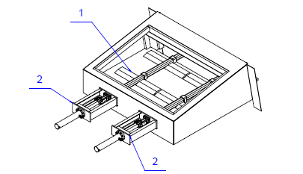

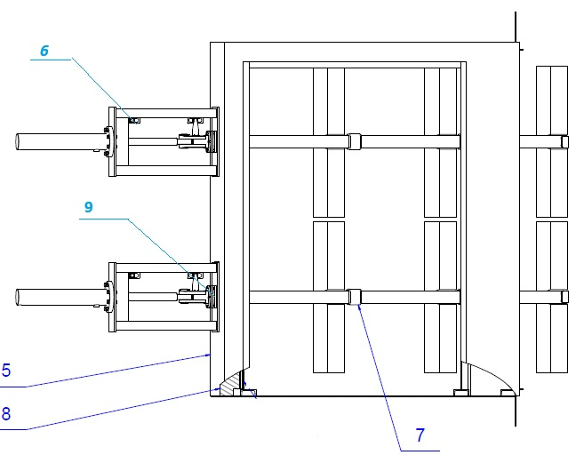

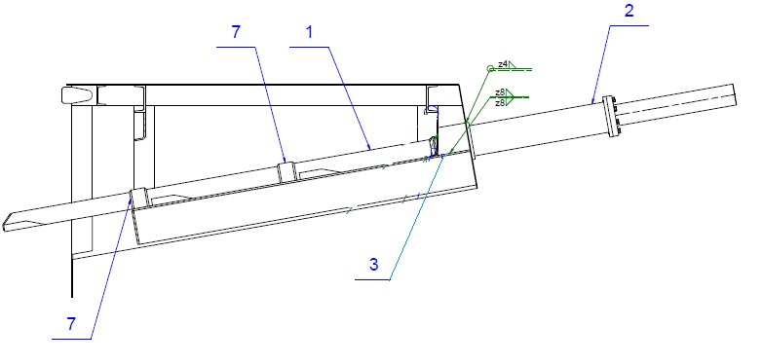
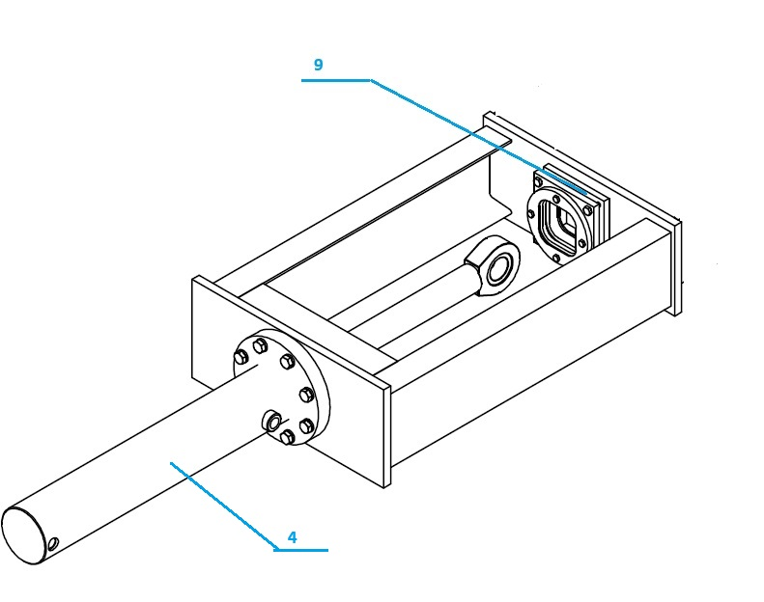

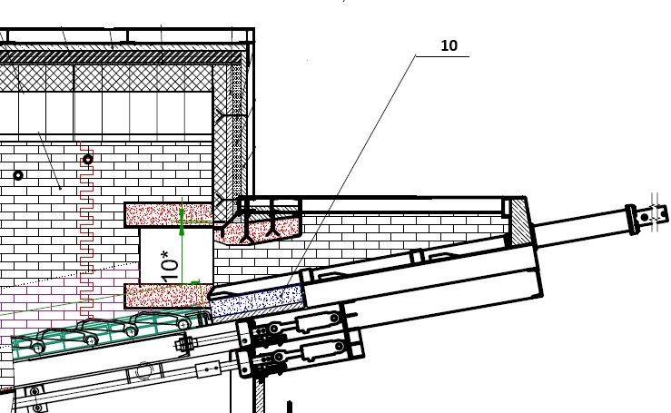

- Žertuvas;
- Maitintuvo cilindro rėmas;
- Apkaba (kreipiančioji) mūre;
- Cilindras (flanšinis);
- Galinis lapas;
- Galinių išjungėjų laikikliai;
- Apkaba (kreipiančioji);
- Mūras su izoliacija;
- Sandariklis;
- Maitintuvo dugno karščiui ir trinčiai atsparus betonas.

  - Esamos situacijos nuotraukos – pridedamos prie techninės specifikacijos.

